Условия эксплуатации тисков – в закрытом помещении при отсутствии паров агрессивных веществ, вызывающих коррозию тисков.
4. КОМПЛЕКТНОСТЬ
В комплект входят:
- тиски в сборе;
- паспорт.
5. ТРЕБОВАНИЯ БЕЗОПАСНОСТИ
5.1. Рукоятка тисков и накладные губки не должны иметь забоин и заусенцев.
5.2. Тиски имеют устройство, предотвращающее полное вывинчивание ходового винта из гайки.
5.3. Отверстие головки винта должно иметь с двух сторон фаски для предохранения рук рабочего от защемления.
5.4. Крепление тисков должно быть надежным, исключающим самопроизвольное ослабление в процессе работы.
5.5. Запрещается применять ударную нагрузку на рукоятку тисков при зажиме и удлинении рукоятки. Это приводит к снижению точностных характеристик тисков или выходу из строя других узлов изделия.
5.6. Тиски должны выдерживать проверку на прочность с превышением усилия зажима на 25%.

6. СВЕДЕНИЯ О КОНСЕРВАЦИИ
6.1. Тиски подвергнуты консервации в соответствии с требованиями
изготовителя. Наименование и марка консерванта – масло консервационное К-17 (аналог).
6.2. Срок хранения тисков без переконсервации – 2 года, при условии
хранения в условиях, описанных ГОСТ 15150-69.

7. ГАРАНТИЙНЫЕ ОБЯЗАТЕЛЬСТВА
Гарантийный срок эксплуатации изделия – 6 месяцев, со дня продажи (получения покупателем) тисков, при условии соблюдения потребителем правил хранения и эксплуатации изделия.

Дата продажи: «___» __________ 20____ г.

Представитель продавца: ___________________
(подпись)

Представитель покупателя: __________________
(подпись)

ТЕХНИЧЕСКИЙ ПАСПОРТ

на

ТИСКИ СТАНОЧНЫЕ
ДЛЯ ЗАЖИМА
ЦИЛИНДРИЧЕСКИХ ЗАГОТОВОК
(Тип Q62100)

ISO 9001

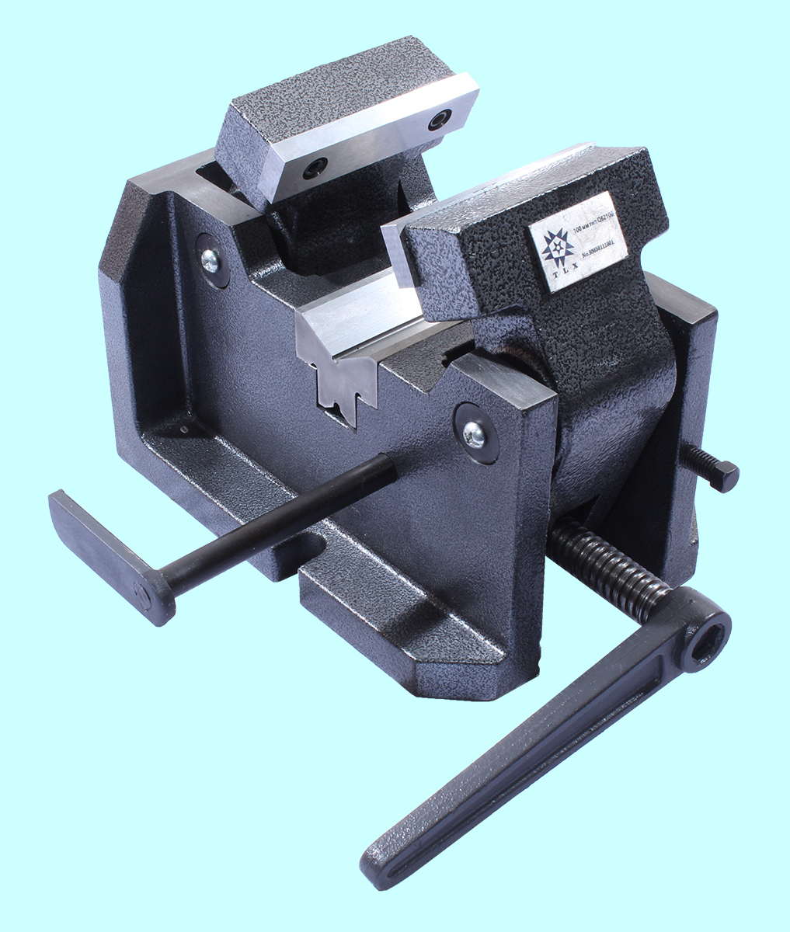

1. НАЗНАЧЕНИЕ
Тиски станочные с ручным приводом для зажима цилиндрических заготовок предназначены для использования на фрезерных, строгальных, шлифовальных, сверлильных станках для фиксации обрабатываемых деталей и заготовок цилиндрической формы – пруток, труба, вал, у которых обрабатываются симметрично расположенные поверхности. Применяются в единичном, мелко- и среднесерийном производстве.

2. ТЕХНИЧЕСКИЕ ХАРАКТЕРИСТИКИ
2.1. Тиски изготавливаются в соответствии с ISO 9001. Корпусные детали изготавливаются из высококачественного чугуна. Двухсторонняя V-образная призма и губки имеют отшлифованную поверхность для базирования и фиксации заготовки. Губки закалены и отшлифованы.
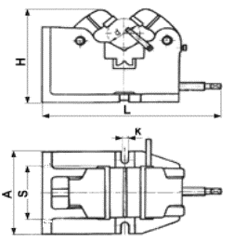
Рис. 1. Тиски для зажима цилиндрических заготовок

2.2. Основные параметры и размеры станочных тисков для зажима цилиндрических заготовок приведены в таблице 1:
Таблица 1
Основные технические характеристики
Станочных тисков для зажима цилиндрических заготовок
Ширина губок s, мм | 100
Диаметр зажимаемой заготовки, мм | 10-80
Ширина крепежного паза k, мм | 14
Ширина присоединительного квадрата ходового винта, мм | 14
Диаметр крепежных болтов, мм | М12
Габаритные размеры:
Длина L, мм | 296
Ширина A, мм | 163
Высота H, мм | 155
Максимальное усилие зажима, кгс | 1000
Масса, кг | 19
2.3. Тиски позволяют проводить обработку деталей, обеспечивая точностные характеристики базирования, представленные в таблице 2.

Таблица 2
Точностные характеристики базирования
закрепляемых в тисках заготовок
№ пп | Точностной параметр | Схема | Допустимая погрешность
1 | Осевое смещение между посадкой зажимаемой заготовкой и губками тисков | 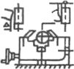 | не более 0,05 мм
2 | Отклонение от параллельности продольной оси заготовки и установочной базы (на базовой длине 100 мм) | 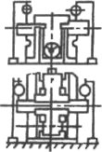 | не более 0,05 мм
3 | Отклонение от параллельности установочной базы тисков и V-образной базы (на базовой длине 100 мм) | 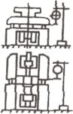 | не более 0,05 мм
4 | Отклонение от перпендикулярности между двумя установочными базами  (на базовой длине 100 мм), | 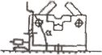 | не более 0,05 мм
2.4. Основание для установки заготовки имеет V-образный паз, который является установочной базой для заготовки. Наличие крепежных отверстий позволяет устанавливать тиски на столе станка в горизонтальном положении. Для установки тисков в вертикальном положении применяются шпонки и станочные прихваты.

3. УСЛОВИЯ ЭКСПЛУАТАЦИИ
3.1. Перед установкой тисков на стол станка, их необходимо расконсервировать.
3.2. Установить тиски на стол станка, тиски закрепить болтами, шпонками, прихватами.
3.3. Закрепить заготовку в тисках, перемещая подвижную губку с помощью ходового винта.
3.4. Смазку направляющих винтовой пары и других трущихся поверхностей производить раз в смену с предварительной очисткой.

